Syrena mit Wartburg-Motor, Wartburg mit Syrena-Karosserie WAR g
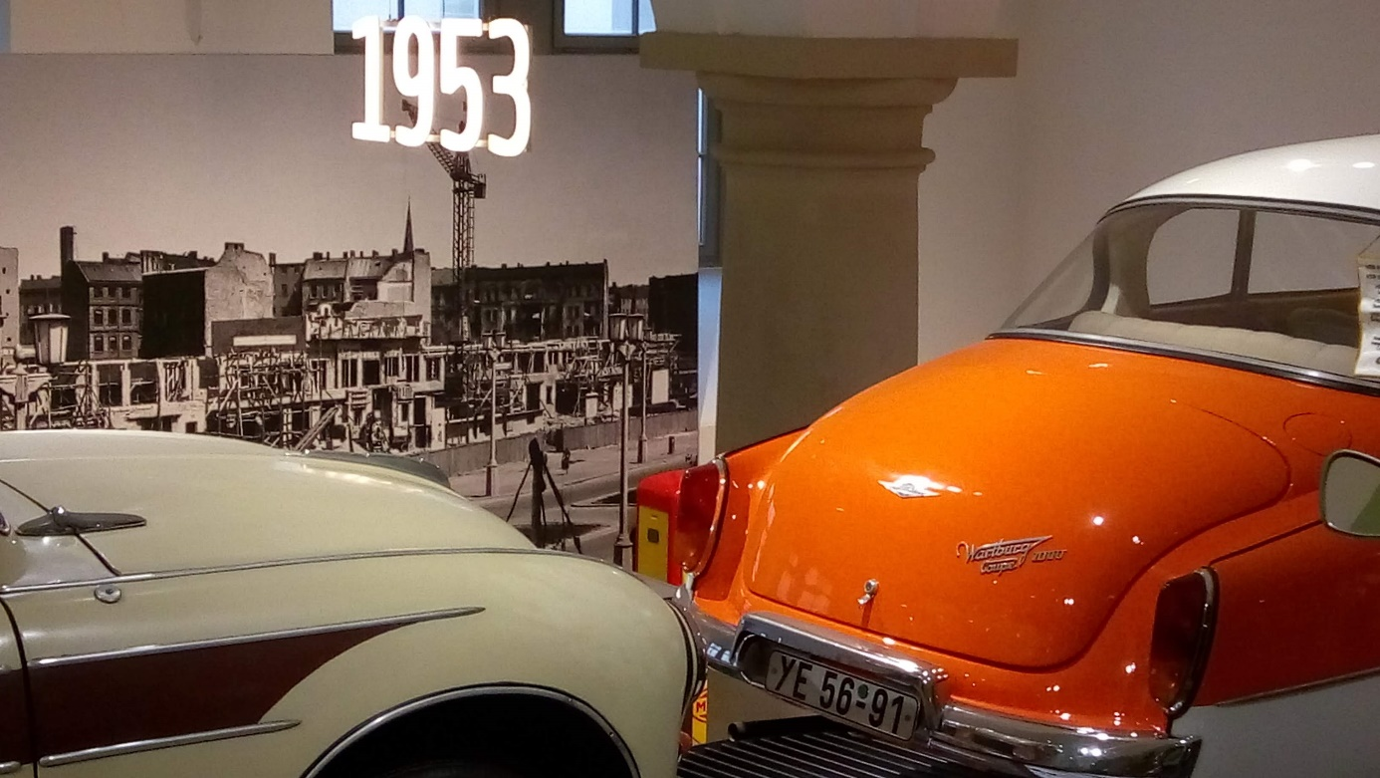

Der Mikrus ist ein Goggomobil, der Smyk ist ein Zündapp Janus und der Syrena 100 – ein IFA F-9. Die Wartburg-Modelle 353 und 355 sind jeweils ein Warszawa 210 und ein Syrena 110. Die Nachkriegsgeschichte der polnischen Autoindustrie ist eng mit der Entwicklung der deutschen Automobilbranche verbunden. Dabei wimmelt es jedoch von Verschwörungstheorien und Missverständnissen.
Rafał Skórski
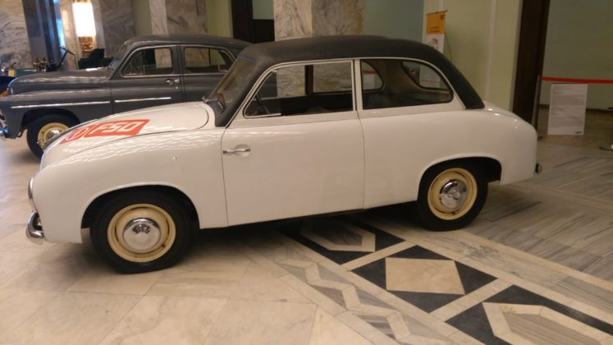
Syrena 100/Foto: Rafał Skórski
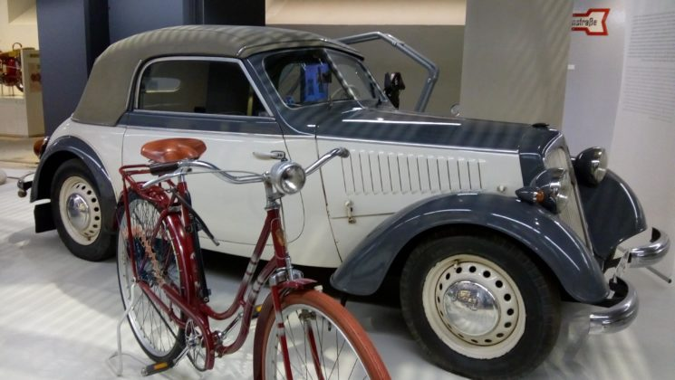
IFA F-8//Foto: Rafał Skórski
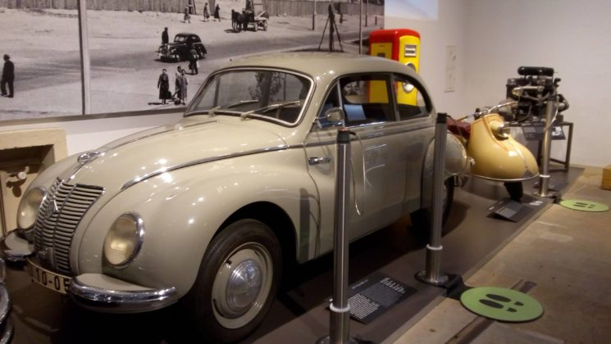
IFA F-9//Foto: Rafał Skórski

Vor fast 65 Jahren wurde auf der 24. Internationalen Messe Posen der erste polnische Kleinwagen für das Volk vorgestellt, dessen Name sich die Mitarbeiter der Warschauer Fabryka Samochodów Osobowych (Fabrik für Personenwagen), kurz FSO, ausgedacht hatten. Doch war dieser Kleinwagen wirklich ausschließlich polnisch? Tomasz Szczerbicki, Journalist und Autor von Büchern über die Geschichte der Autoindustrie, erklärt in seiner Monografie „Syrena“: 1955 wurde bei der Vorbereitung der Dokumentation und Umsetzung des Entwurfs für den Syrena 100 die Konstruktion mehrerer ausländischer „Volksautos“ analysiert. Vieles wurde nachgeahmt und einige Elemente gar kopiert. Zu den wichtigsten „Inspirationsquellen“ zählten der IFA F-8 und IFA F-9. Diese Wagen wurden von 1948 bis 1955 in der DDR hergestellt. Es handelte sich um Weiterentwicklungen des Vorkriegsmodells DKW Meisterklasse sowie eines DKW-Prototyps, der nach Kriegsausbruch nicht mehr in Produktion ging. „Diese Anleihen wurden nicht einmal besonders gut vertuscht. Da man es nicht mehr geschafft hatte, bis zur Vorstellung des Prototyps ein Schaltgetriebe zu konstruieren, wurde das Fahrzeug mit dem IFA-Getriebe getestet“, sagt Tomasz Szczerbicki. Bei weiteren Modernisierungen wurden ebenfalls Lösungen aus der DDR eingesetzt. Die Modelle 102S und 103S aus der ersten Hälfte der 1960er-Jahre waren mit Wartburg-Motoren und -Getrieben ausgestattet.
1 of 4

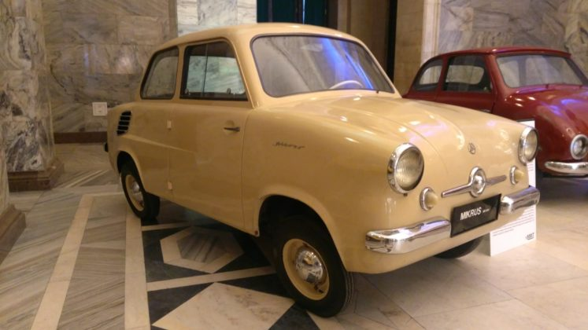
Mikrus MR300/Foto: Rafał Skórski
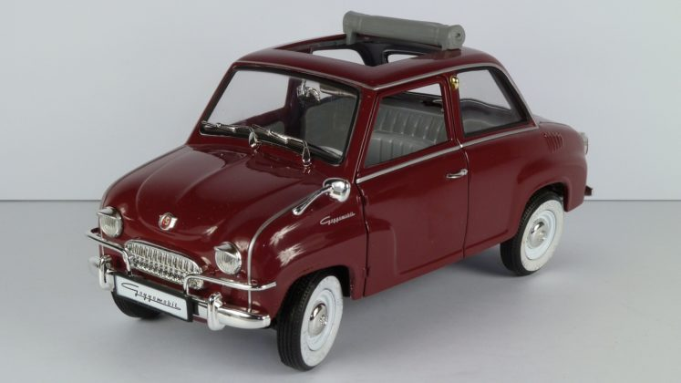
Goggomobil/Foto: Pixabay
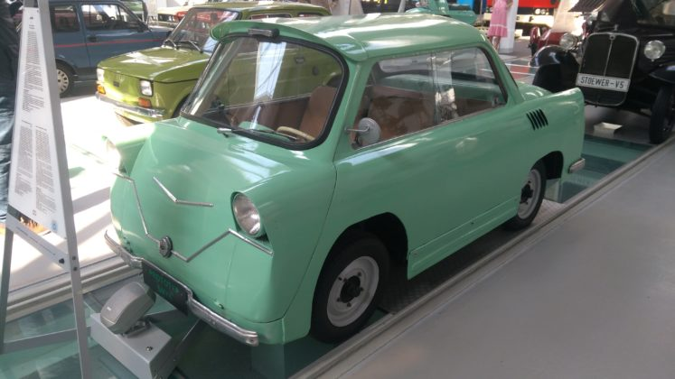
Smyk//Foto: Rafał Skórski
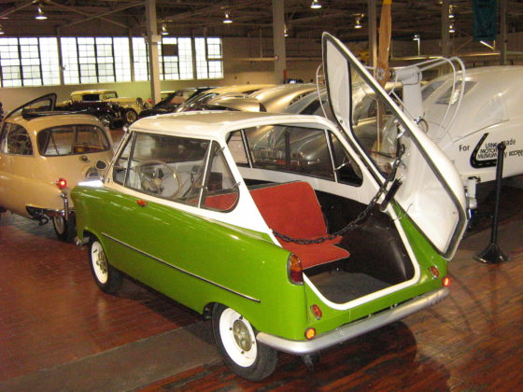
Zündapp Janus/Foto: Wikimedia Commons

Bei Lichte betrachtet
Deutsche Fahrzeuge dienten auch als Ausgangspunkt für die technische Entwicklung polnischer Kleinstwagen. Die Werke WSK Mielec und WSK Rzeszów, die am Konzept für den PKW Mikrus arbeiteten, kauften zu Entwurfszwecken zwei Exemplare des Goggomobils, die als Modell dienten. „Die deutschen Kleinwagen wurden komplett auseinandergenommen und gründlich analysiert. Im Vergleich zum Original wurde der Aufbau des polnischen Fahrzeugs deutlich vereinfacht“, schreibt Andrzej Zakrzewski in seinem Buch „Auto Moto PRL”. Aus der offensichtlichen Patenschaft des Kleinstwagens aus Dingolfing machte man ebenfalls kein besonderes Geheimnis, wie ein Artikel in der Wochenzeitschrift „Auto Motor Sport“, Nr. 29, 1957, belegt. Denn hier lesen wir: „Der Motor ist, bei Lichte betrachtet, die Kopie einer westlichen Konstruktion“. Vielleicht hat genau diese Ehrlichkeit dazu geführt, dass die Zeitschrift bereits ein Jahr später eingestellt wurde. Natürlich wurden solche Meinungsäußerungen mitunter auch bestritten. Hierfür kann ein Artikel aus der Wochenzeitschrift „Motor“, Nr. 16, 1959, als Beispiel dienen. Dort lesen wir: „Bei den ersten Versuchen mit dem Goggomobil stellte sich heraus, dass es für unsere Anforderungen einige Nachteile aufweist, z. B. im Hinblick auf die Abmessungen sowie die Form der Karosserie. Dies gilt auch für die Federung oder die Haltbarkeit einiger Teile. All dies floss in die Entwicklung des Mikrus ein“. „Die Entwicklung eines Prototyps erforderte damals viel Zeit und Geld, das den Ingenieuren in Mielec und Rzeszów jedoch fehlte. Ein Ingenieur des Werks in Świdnik hat einmal berechnet, dass die Kosten für die Anfertigung eines Prototyps für ein WSK-Motorrad Ende der 1960er-Jahre dem Preis von zwei Fiat 125p entsprachen. Wenn also eine Vorlage vorhanden war, hat man sie genutzt“, erklärt Tomasz Szczerbicki. Der Mikrus wurde nur drei Jahre lang gebaut und 1960 eingestellt, offiziell aus wirtschaftlichen Gründen. Andrzej Zakrzewski behauptet jedoch, dass „der deutsche Hersteller des Goggomobils, die Hans Glas GmbH, von der polnischen Regierung unentwegt den Erwerb einer Lizenz für die Produktion des Mikrus verlangte, da er dem Goggomobil sehr nahe stand“. Auch ein weiterer Prototyp eines polnischen Kleinwagens basierte weitgehend auf einer deutschen Konstruktion. Der Smyk, von dem das Warschauer Entwurfsbüro der Automobilindustrie etwa ein Dutzend Exemplare hergestellt hat, beruhte auf dem Zündapp Janus. Die beiden Wagen unterschieden sich hauptsächlich durch die Anordnung der Türen. Beim deutschen Original waren sie an Front und Heck platziert, die (bis auf die Beleuchtung) identisch waren. Das polnische Pendant hatte nur eine Tür, die sich jedoch zusammen mit der Lenksäule öffnete, genau wie… bei einem anderen deutschen Kleinstwagen, der Isetta von BMW.
1 of 4

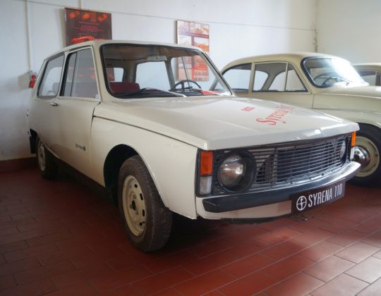
Syrena 110/Foto: Wikimedia Commons
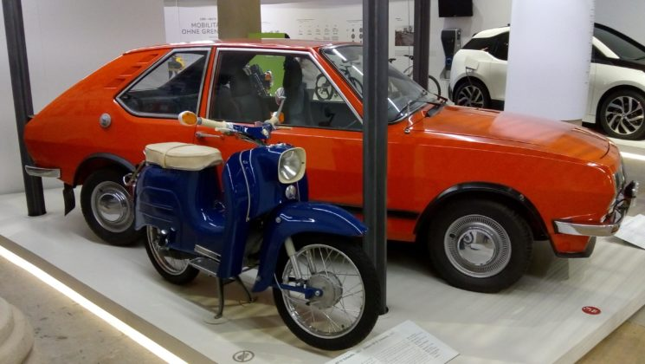
Wartburg 355/Foto: Rafał Skórski
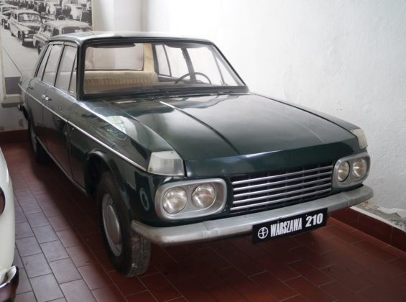
Warszawa 210/Foto: Wikimedia Commons
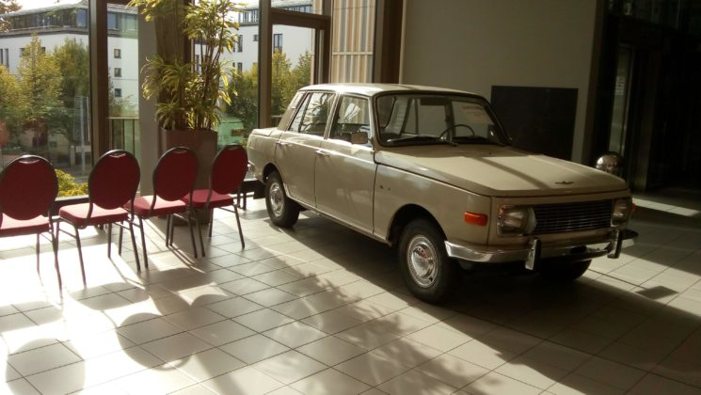
Wartburg 353/Foto: Rafał Skórski

VR Polen gegen die DDR bereits im Vorlauf ausgeschieden
Dass sich die polnischen Autobauer westdeutscher Konzepte bedient hatten, war deutlich, doch es gab auch Hinweise, dass die Deutschen – allerdings die aus dem Osten – sich der Entwürfe der FSO bedienten. Bis heute werden immer wieder Stimmen laut, dass der Wartburg 353 auf dem Prototyp des Warszawa 210 basierte, und dass der Prototyp des Wartburg 355 allerlei Ähnlichkeiten mit dem Syrena 110 aufwies. Der zuletzt genannte wurde 1964 als Testversion vorgestellt. Es handelte sich um einen Dreitürer mit Schrägheck und Einzelradaufhängung. Insgesamt wurden 20 bis 30 Exemplare dieses Wagens hergestellt. Das Modell wurde jedoch nach dem Erwerb einer Lizenz von Fiat aufgegeben. Der Prototyp des Syrena 110 wurde später Delegationen der Autoindustrie sowohl aus westlichen als auch sozialistischen Ländern, einschließlich der DDR, vorgestellt. Und obwohl der Prototyp des Wartburg 355 erst im Jahr 1968 entstand, arbeiteten viele Hersteller bereits Anfang der 1960er-Jahre an der Entwicklung einer solchen Karosserieform. Letztlich ging der Titel der ersten Schräghecklimousine in der Geschichte an den Renault 16, der 1965 seine Premiere feierte. Der Syrena 110 entstand in der FSO, also in einem Werk, das eigentlich dazu in der Lage gewesen sein müsste, einen neuen Motor zu entwickeln. Darauf wurde jedoch verzichtet: In den Prototyp wurde der alte Zweitakter S-31 eingebaut. Zum einen war man dazu wohl nicht gewillt, und andererseits gab es keine Zustimmung der damaligen Entscheidungsträger. Tests an einem neuen Fahrzeug mit einem alten Motor sind nicht zielführend, daher wären die Ergebnisse für die Ingenieure in der DDR wohl recht wertlos gewesen, räumt Tomasz Szczerbicki ein. Gleichzeitig betont der Autor des Buches „Syrena“, dass sich die ostdeutsche Automobilindustrie in den Fünfziger- und Sechzigerjahren auf einem viel höheren Niveau bewegte als die polnische. „Im sozialistischen Block gab es keine Konkurrenz, da es sie nicht geben durfte. Wäre dies jedoch der Fall gewesen, wären wir gegen die DDR bereits im Vorlauf ausgeschieden. Es genügt, sich die Serienversionen der Wartburg-Modelle 311 und 312 und die des Syrena anzuschauen. Der ostdeutsche Wagen war im Gegensatz zu unserem neben der Standardversion auch als Kombi mit Faltschiebedach sowie als Coupé und Cabrio erhältlich“, zählt der Journalist auf. Dies lässt auch Zweifel an der Hypothese aufkommen, dass der zweite, 1964 heimlich hergestellte Prototyp des Warszawa 210 (der auf dem Ford Falcon von 1960 basierte) in die DDR gelangte und als Modell für die Entwicklung der Karosserie des Wartburg 353 hergehalten haben soll. Außerdem, so Aleksander Sowa in seinem Buch „Legendy naszej motoryzacji“ [Unsere Automobillegenden], „war der Wartburg mehr als einen halben Meter kürzer als der Warszawa, das Auto spielte also in einer völlig anderen Klasse“. Hinzu kommt, dass ein solcher Transfer ohne Mitwirkung der polnischen Behörden nicht möglich gewesen wäre.
1 of 3

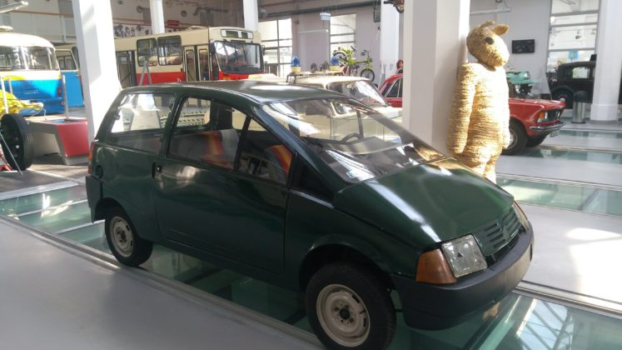
Beskid/Foto: Rafał Skórski
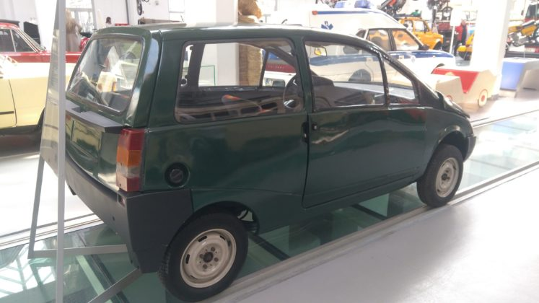
Beskid/Foto: Rafał Skórski
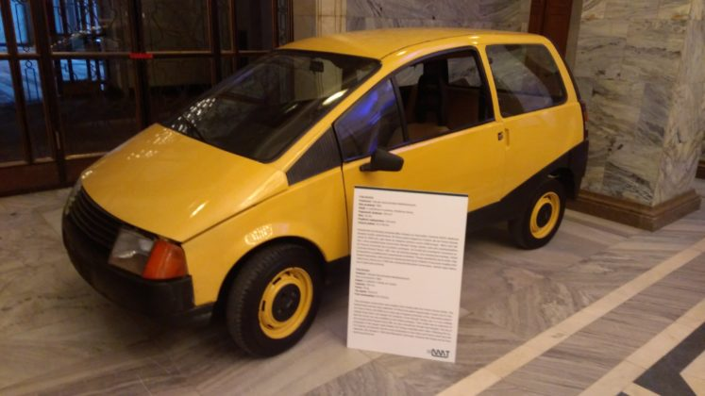
Beskid/Foto: Rafał Skórski

Die Spuren führen nicht nach Deutschland, sondern nach Frankreich
Es lässt sich nicht bestreiten, dass sich die polnischen Ingenieure in den 1950er-Jahren von Autos aus Westdeutschland inspirieren ließen, von Kopieren kann jedoch nur bei einigen Komponenten des Syrena 100-Prototyps die Rede sein. Aufgrund der damaligen politischen Verhältnisse war der Zugang zu technischen Innovationen verbaut, die Entwicklung interessanter Projekte mühsam, und die Möglichkeiten des Erwerbs der zur Entwicklung von Auto-Prototypen erforderlichen Komponenten mit Devisen eingeschränkt. Daher zapfte man großzügig die Errungenschaften der Ingenieure und Designer aus der Bundesrepublik und anderen westlichen Ländern an. Behauptungen, dass die DDR ihrerseits so manche Lösung der polnischen Autoindustrie gestohlen habe, entbehren jeglicher sachlichen Grundlage und können als Verschwörungstheorien betrachtet werden. Denn, wie bereits erwähnt, befand sich die ostdeutsche Automobiltechnik in den 1950er- und 60er-Jahren auf einem viel höheren Niveau. „In diesem Fall spielte die Automobiltradition der beiden Länder aus der Vorkriegszeit eine wichtige Rolle. In Polen gab es nur Państwowe Zakłady Inżynierii (PZInż.), während auf dem Territorium der späteren DDR zahlreiche Automobilwerke ansässig waren. Und obwohl vieles nach dem Krieg von den Russen demontiert wurde, arbeiteten dort nach wie vor erfahrene Ingenieure. Sie waren es auch, die in den folgenden Jahren die ostdeutsche Automobilindustrie maßgeblich prägten. Im kommunistischen Polen gab es keine vergleichbaren Fachleute“, sagt Tomasz Szczerbicki. Vielleicht waren die Prototypen des Syrena 110 und Warszawa 210 gerade deswegen in Sachen Design, und erst recht aus technischer Sicht, keine bahnbrechenden Entwürfe. Als solcher mag aus polnischer Sicht allenfalls der 1983 vorgestellte Beskid gelten. Auch beim Beskid gibt es allerlei Hinweise dafür, dass auf bereits bestehende Lösungen zurückgegriffen wurde. Dieses Mal führen die Spuren jedoch nicht mehr nach Deutschland, sondern nach Frankreich.

